Муниципальное бюджетное дошкольное образовательное учреждение

«Центр развития ребенка – детский сад № 91»



**КОНСУЛЬТАЦИЯ ДЛЯ ВОСПИТАТЕЛЕЙ**

**«Организация занятий по конструированию**

**из строительного материала»**

Подготовила:

воспитатель

МБДОУ «ЦРР-д/с № 91

Куликова Л.Н.

г. Нижнекамск, 2015 г.

**«Организация занятий по конструированию из строительного материала»**

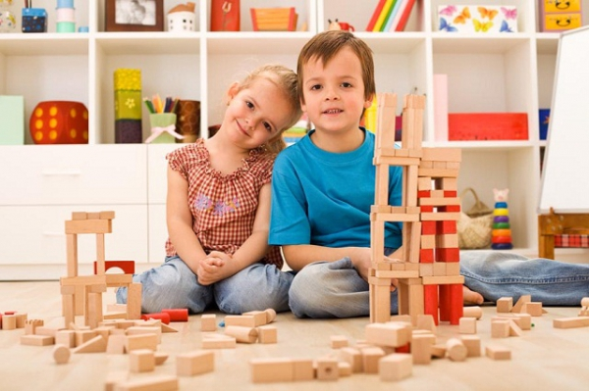В дошкольной педагогике детское конструирование рассматривается как средство всестороннего развития дошкольника. Отмечено, что, конструируя, он учатся не только различать внешние качества предмета, образца, но и формирует познавательные и практические действия, т.е. конструирование раскрывает большие возможности для сенсорного воспитания. Помимо зрительного восприятия различные по сложности способы соединения деталей; от качества предмета дети реально разбирают образец на детали, а затем собирают их в модель; в своих действиях они осуществляют и анализ, и синтез. В процессе конструирования создается предпосылка для приобретения способности производить более глубокий зрительный анализ модели предмета, не обращаясь к реальному расчленению.

Для конструирования во всех возрастных группах используется мелкий (настольный) и крупный (напольный) строительный материал, а также конструкторы, имеющие различные по сложности способы: от элементарных игрушек — вкладышей и нанизывателей, используемых в группах раннего возраста, — до довольно сложных по сборке деревянных и пластмассовых конструкторов для детей старшего возраста. Конструирование из строительного материала начинают использовать в работе с детьми из первых (с 2-х лет).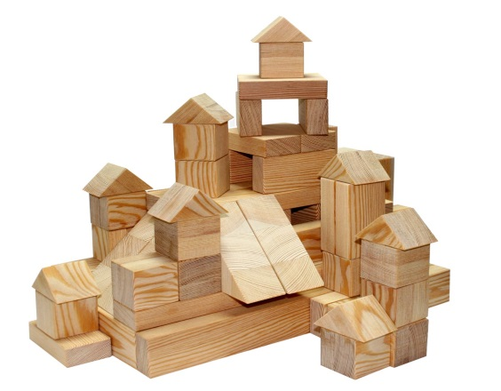

**Ранний возраст (2-3 лет)**

На протяжении всего раннего возраста конструирование слито с сюжетно — отобразительной- игрой, выступает и как её элемент, и как средство, помогающее разыгрыванию простых сюжетов. Основной задачей в этом возрасте является побуждение интереса к конструированию, приобщение к созданию простейшие к созданию простейших конструкций (дорожка, ворота…). Основные постепенно усложняющие конструкции воспитательзадает через образцы. Занятия по сюжетному конструирование проводят по подгруппам (4-5 человек). Инициатива всегда принадлежит воспитателю. Каждая предлагаемая детям тема должна быть представлена несколькими усложняющимися конструкциями одного и того же объекта (например, домик с окошками) (через образец).

**Необходимые материалы**

**•** Наборы деревянного строителя (геометрические фигуры: кубики, призма, пластины, кирпичики…)

• При обыгрывания сюжетов можно использовать разнообразные игрушки со масштабные строительному материалу.

• Можно использовать разнообразные элементы из сюжетно — ролевых наборов «Зоопарк», «Домашние животные», «Пожарные и спасатели» и др.

**Сюжеты необходимые в раннем возрасте**

**•** «Куклы спят и гуляют»

• «Куклы кушают»

• «Машины едут по улице и въезжают в гараж»

• «Прилетели птички и сели на башенку…»

• «Маленькая матрешка живет в маленьком домике, а большая в большом»

**Младший дошкольный возраст (3-5 лет)**

Конструирование отделяется от игры (не включается в игровой сюжет) и выступает как самостоятельная продуктивная деятельность. Роль игрушки в этом возрасте по — прежнему велика и воспитатель должен, помнить, что дети только еще начинают выделять пространственные характеристики постройки и игрушки и соотносить их между собой. Все основные конструкции дети учатся строить по образцу под руководством воспитателя. Особое внимание уделяется организации обследования образцов по определенной схеме. Дети продолжают знакомиться со свойствами основных деталей (Например, все стороны куба одинаковы по форме поэтому куб одинаково устойчив, на какую бы грань его ни поставили). Овладевают двумя способами простейших конструктивных задач: заменой меньших деталей на большие, надстраиванием и пристраиванием с использованием тех же деталей).  ***Формируются обобщенные способы действия и представления о конструируемых объектах***: навык аналитической деятельности; умение анализировать образцы, близкие по конструкции, и на основе этого анализа изменять их в соответствии с заданными условиями.

***Модели необходимые в младшем дошкольном возрасте (3-4 лет)***

**•** Мебель • Ворота • Заборчик • Поезда

***Модели необходимые на пятом году***

**•** Грузовые машины • Гараж • Горки

• В начале учебного года необходимо повторить пройденный материал.

**План проведения занятий**

**•** Обследование образца

• Воспроизведение образца детьми (показ способа действия)

• Самостоятельное преобразования образца по заданию воспитателя.

**Обследование образца**

**•** Охватывание взором объекта в целом

• Выделение основных частей

• Установление пространственного расположения этих частей

• Выделение деталей в основных частях постройки

•Установление пространственного расположения этих деталей по отношению друг к другу

• Возращение к целостности объекта

**Старший дошкольный возраст (5-7 лет)**

Каждая тема должна быть представлена также несколькими конструкциями, причем только одну из них взрослый задает как образец, а другие дети создают сами, преобразуя образец в соответствии с определенными условиями. В обучении старших дошкольников оказалось возможным использовать все основные формы конструирования в следующей последовательности:

• Конструирование по образцу

• Конструирование по модели

• Конструирования по условиями

• Конструирования по простейшим чертежами и наглядными схемам

• Конструирование по теме

• Конструирование по замыслу

• Каркасное конструирование

**Конструирование по образцу**

Это необходимый важный этап обучения, в ходе которого дети узнают о свойствах деталей строительного материала, овладевают техникой возведения построек (учатся выделять пространство для постройки, аккуратно соединять детали, деталь перекрытия и т.п). Правильно организованное обследование образцов помогает детям овладеть обобщенным способом анализа — умением определить в любом предмете основные части, установить их пространственное расположение, выделить отдельные детали в этих частях и т. д. Таким образом, конструирования по образцу, в основе которого лежит подражательная деятельность, обучения детей сначала построению простых является важным обучающим этапом. В рамках этой формы конструирования можно решать задачи, обеспечивающие переход детей, к самостоятельной поисковой деятельности.

**Конструирование по модели**

Детям в качестве образца предъявляют модель, в которой очертание отделены; составляющих её элементов скрыто от ребенка (в качестве модели может выступать конструкция, обклеенная плотной белой бумагой). Это модель дети должны воспроизвести из имеющегося у них строительную задачу, но не дают способа её решения.

**Конструирование по условиям**

Не давая детям образца постройки, рисунков и способов ее возведения, определяют лишь условия, которым постройка должна соответствовать и которые, как правило, подчеркивают практическое её назначение (например, возвести через реку мост определенной ширины для пешеходов и транспорта, гараж для легковых или грузовых машин и т.п). Задачи конструирования в данном случае выражаются через условия и носят проблемный характер, поскольку, способов их решения не дается.

**Конструирование по простейшим чертежам и наглядным схемам**

Эти возможности наиболее успешно могут реализовываться в случае обучения детей сначала построению простых схем — чертежей, отражающих образцы построек, а затем, наоборот, практическому созданию конструкций по простым чертежам — схемам. В результате такого обучения у детей развивается образное мышление и познавательные способности, т.е. Они начинают строить и применять внешние модели второго порядка — простейшие чертежи — в качестве средства самостоятельного познания новых объектах.

**Конструирование по замыслу**

По сравнению с конструированием по образцу обладает большим возможностями для развертывания творчества детей, для проявления их самостоятельности; здесь ребенок сам решает, что и как он будет конструировать. Но надо помнить, что и как он будет конструировать. Но надо помнить, что создание замысла будущей конструкции и его осуществление — достаточно трудная задача для дошкольников: замыслы неустойчивы и часто меняются в процессе деятельности. Конструирование по замыслу не является средством обучения детей созданию замыслов, оно лишь позволяет самостоятельно и творчески использовать знания и умения, полученные ранее.

**Конструирование по теме**

Детям предлагают общую тематику конструкций («птицы», «город» и т.п) и они сами создают замыслы конкретных построек, поделок, выбирают материал и способы их выполнения.

**Каркасное конструированием**

В конструировании такого типа ребенок, гладя на каркас, должен домыслить, как бы дорисовать его, добавляя к одному и тому же каркасу разные дополнительные детали. В соответствии с этом «каркасное» конструирование является хорошим средством формирования воображения, обобщенных способов, конструирования образного мышления.

**План проведения занятий**

* Рассматривание объекта в целом.
* Установление его практического назначения.
* Выделение основных частей.
* Определение из функционального назначения в соответствии объекта в целом.
* Установление пространственного расположения этих частей.
* Выделение деталей составляющих основные части.
* Установление пространственного расположения этих деталей по отношению друг к другу.

